Ngày soạn:

Ngày dạy:

**LUYỆN TẬP CHUNG (Sau bài 20)**

Thời gian thực hiện: (02 tiết)

**I. Mục tiêu:** Sau khi học xong bài này học sinh có khả năng:

**1. Về kiến thức:**

- Ôn tập và củng cố kiến thức về: Thu thập và phân loại dữ liệu; Biểu diễn dữ liệu bằng bảng, biểu đồ; Phân tích số liệu thống kê dựa vào biểu đồ.

**2. Về năng lực:**

**\* Năng lực chung:**

- Năng lực tự học: HS tự hoàn thành được các nhiệm vụ học tập chuẩn bị ở nhà và tại lớp.

- Năng lực giao tiếp và hợp tác: HS phân công được nhiệm vụ trong nhóm, biết hỗ trợ nhau, trao đổi, thảo luận, thống nhất được ý kiến trong nhóm để hoàn thành nhiệm vụ.

**\* Năng lực đặc thù:**

- Năng lực giao tiếp toán học: HS trình bày được cách nhân đơn thức với đa thức và nhân đa thức với đa thức.

- Năng lực tư duy và lập luận toán học: Phân loại được số liệu rời rạc, số liệu liên tục. Lựa chọn được biểu đồ phù hợp với dữ liệu cho trước.

- Năng lực giải quyết vấn đề toán học: Phát hiện và giải quyết được vấn đề, quy luật đơn giản dựa trên phân tích số liệu.

**3. Về phẩm chất:**

- Chăm chỉ: thực hiện đầy đủ các hoạt động học tập một cách tự giác, tích cực.

- Trung thực: thật thà, thẳng thắn trong báo cáo kết quả hoạt động cá nhân và theo nhóm, trong đánh giá và tự đánh giá.

- Trách nhiệm: hoàn thành đầy đủ, có chất lượng các nhiệm vụ học tập.

**II. Thiết bị dạy học và học liệu**

**1. Giáo viên:** Máy chiếu, SGK, thước thẳng

**2. Học sinh:** SGK, đồ dùng học tập

**III. Tiến trình dạy học**

**Tiết 1**

**1. Hoạt động 1: Mở đầu** (5 phút)ID132022KNTTSTT 66

**a) Mục tiêu:** HS được củng cố kiến thức về phân loại dữ liệu và lựa chọn biểu đồ.

**b) Nội dung:** Hs trả lời các câu hỏi sau.

Dùng bảng thống kê sau đây để trả lời các câu

**Thống kê xếp loại học tập của học sinh lớp 8A**

|  |  |  |  |  |  |
| --- | --- | --- | --- | --- | --- |
| 1 | **Xếp loại học tập** | Tốt | Khá | Đạt | Chưa đạt |
| 2 | **Số học sinh** | 10 | 15 | 10 | 5 |
| 3 | **Ti lệ phần trăm** | 25% | 38% | 25% | 12% |

1. Dữ liệu ở dòng nào thuộc loại dữ liệu không là số và có thể sắp thứ tự?

**A.** 2. **B.** 3. **C.** 2 và 3. **D.** 1.

1. Dữ liệu ở dòng nào thuộc loại dữ liệu là số?

**A.** 2 và 3. **B.** 2. **C.** 3 **D.** 1.

1. Loại biểu đồ nào là thích hợp để biểu diễn dữ liệu ở dòng 3?

**A.** Biểu đồ tranh.

**B.** Biểu đồ đoạn thẳng.

**C.** Biểu đồ cột kép.

**D.** Biểu đồ hình quạt tròn.

**c) Sản phẩm:** Câu trả lời của HS về cách tính tuổi trong bài toán mở đầu.

**d) Tổ chức thực hiện:**

| **Hoạt động của GV - HS** | **Tiến trình nội dung** |
| --- | --- |
| **\* GV giao nhiệm vụ học tập**  GV y/c HS hoạt động cá nhân trong 3 phút trả lời các câu hỏi  **\* HS thực hiện nhiệm vụ**  HS hoạt động cá nhân thực hiện nhiệm vụ  **\* Báo cáo, thảo luận**  - GV gọi lần lượt HS trả lời.  - HS cả lớp quan sát nhận xét câu trả lời của bạn.  **\* Kết luận, nhận định**  - GV nhận xét câu trả lời của HS và đặt vấn đề vào bài như trong SGK. | Dùng bảng thống kê sau đây để trả lời các câu  **Thống kê xếp loại học tập của học sinh lớp 8A**   |  |  |  |  |  |  | | --- | --- | --- | --- | --- | --- | | 1 | **Xếp loại học tập** | Tốt | Khá | Đạt | Chưa đạt | | 2 | **Số học sinh** | 10 | 15 | 10 | 5 | | 3 | **Ti lệ phần trăm** | 25% | 38% | 25% | 12% |  1. Dữ liệu ở dòng nào thuộc loại dữ liệu không là số và có thể sắp thứ tự?   **A.** 2. **B.** 3. **C.** 2 và 3. **D.** 1.   1. Dữ liệu ở dòng nào thuộc loại dữ liệu là số?   **A.** 2 và 3. **B.** 2. **C.** 3 **D.** 1.   1. Loại biểu đồ nào là thích hợp để biểu diễn dữ liệu ở dòng 3?   **A.** Biểu đồ tranh.  **B.** Biểu đồ đoạn thẳng.  **C.** Biểu đồ cột kép.  **D.** Biểu đồ hình quạt tròn. |

**2. Hoạt động 2: Luyện tập** (22 phút)

**a) Mục tiêu:** HS Phân loại được số liệu rời rạc, số liệu liên tục. Lựa chọn được biểu đồ phù hợp với dữ liệu cho trước.

**b) Nội dung:** Làm các bài tập ví dụ 1, 5.15, 5.16 SGK trang 108.

**c) Sản phẩm:** Lời giải các bài tập ví dụ 1, 5.15, 5.16 SGK trang 108.

**d) Tổ chức thực hiện:**

| **Hoạt động của GV - HS** | **Tiến trình nội dung** |
| --- | --- |
| **\* GV giao nhiệm vụ học tập 1:**  GV yêu cầu HS hoạt động cá nhân 5 phút thực hiện ví dụ 1 trong SGK trang 106.  **\* HS thực hiện nhiệm vụ**  - HS HĐCN thực hiện nhiệm vụ.  **\* Báo cáo, thảo luận**  - GV gọi một HS đứng tại chỗ trả lời phần a, b. 1HS lên bảng thực hện phần c.  - HS cả lớp quan sát, nhận xét.  **\* Kết luận, nhận định**  - GV nhận xét và hướng dẫn học sinh cách trình bày lời giải. | **Ví dụ 1**  a) Tổng số lựa chọn là 96 + 136 + 124 = 356 lớn hơn số bạn được hỏi vì mỗi bạn có thể có nhiều lựa chọn.  b) An sử dụng biểu đồ hình quạt tròn là không phù hợp vì biểu đồ hình quạt tròn biểu diễn tỉ lệ các phần trong tổng thể, tổng tỉ lệ các phần luôn là 100%  c) An nên dùng biểu đồ hình cột sau : |
| **\* GV giao nhiệm vụ học tập**  - GV yêu cầu HS hoạt động cặp đôi trong 5 phút làm bài tập 5.15 SGK trang 108  **\* HS thực hiện nhiệm vụ**  - HS lắng nghe và thực hiện nhiệm vụ.  **\* Báo cáo, thảo luận**  - GV gọi đại diện 1 cặp đôi báo cáo, các cặp đôi còn lại theo dõi, nhận xét.  **\* Kết luận, nhận định**  - GV đánh giá hoạt động của học sinh. | **Bài 5.15:**  a) Dữ liệu tuổi thọ trung bình của người Việt Nam trong 30 năm từ 1989 đến năm 2019 là số liệu liên tục. Nên dùng biểu đồ đoạn thẳng.  b) Dữ liệu số bàn thắng mà mỗi đội bóng châu Á ghi được tại World Cup 2022 là số liệu rời rạc. Nên dùng biểu đồ cột để biểu diễn dữ liệu đã cho. | |
|  | **Bài 5.16**  a) Bảng thống kê cho biết tỉ lệ đóng góp vào GDP toàn cầu của Việt Nam của các năm từ năm 2011 đến năm 2018.  Biểu đồ phù hợp để biểu diễn bảng thống kê đã cho là biểu đồ đoạn thẳng.  b) Từ bảng thống kê, tỉ lệ đóng góp vào GDP toàn cầu của Việt Nam như sau:  - Từ năm 2011 đến năm 2012 tăng từ 0,16% đến 0,18%;  - Từ năm 2012 đến năm 2013 tăng từ 0,18% đến 0,19%;  - Từ năm 2013 đến năm 2014 tăng từ 0,19% đến 0,20%;  - Từ năm 2014 đến năm 2015 tăng từ 0,20% đến 0,23%;  - Từ năm 2015 đến năm 2016 tăng từ 0,23% đến 0,24%;  - Từ năm 2016 đến năm 2017 vẫn giữ nguyên 0,24%;  - Từ năm 2017 đến năm 2018 tăng từ 0,24% đến 0,25%;  Do đó, nhìn chung xu thế về tỉ lệ đóng góp của Việt Nam vào GDP toàn cầu là tăng. | |

**3. Hoạt động 3: Vận dụng** (13 phút)

**a) Mục tiêu:** Vận dụng các kiến thức đã học về dữ liệu và biểu đồ để giải bài tập.

**b) Nội dung:** HS vận dung kiến thức đã học để hoàn thành bài tập bổ sung

1. Bảng thống kê sau đây cho biết thời lượng tự học tại nhà trong 5 ngày của bạn Trí.

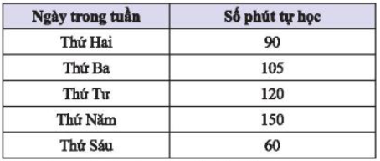

Em hãy lựa chọn dạng biểu đồ thích hợp để biểu diễn dữ liệu từ bảng thống kê trên và vẽ biểu đồ đó.

1. Lựa chọn dạng biểu đồ thích hợp để biểu diễn dữ liệu trong các bảng thống kê sau:

a/ Bảng thống kê về cân nặng trung bình (đơn vị: kg) của nam, nữ tại một số nước trong khối Asean như sau:

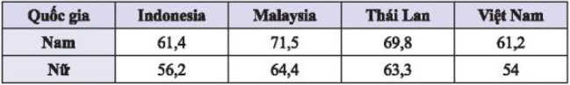

(Nguồn: worlddata.info)

b/ Bảng thống kê tỉ lệ phần trăm số tiết học các nội dung trong môn Toán lớp 8:

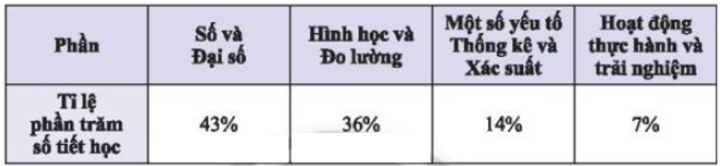

**c) Sản phẩm:** Bài làm của HS

**d) Tổ chức thực hiện:**

| **Hoạt động của GV - HS** | **Tiến trình nội dung** |
| --- | --- |
| **\* GV giao nhiệm vụ học tập**  - Hoạt động cá nhân trong 3 phút làm bài tập bổ sung 1  **\* HS thực hiện nhiệm vụ**  - HS động cá nhân thực hiện nhiệm vụ trên.  **\* Báo cáo, thảo luận**  - GV chiếu bài của một số HS và yêu cầu HS cả lớp theo dõi, nhận xét.  **\* Kết luận, nhận định**  - GV chính xác hóa kết quả và nhận xét hoạt động của HS. | **Bài tập bổ sung:**  **Bài 1:**  Ta nên dùng biểu đồ đoạn thẳng để để biểu diễn dữ liệu từ bảng thống kê trên |
| **\* GV giao nhiệm vụ học tập**  - Hoạt động cặp đôi trong 5 phút làm bài tập bổ sung 2.  **\* HS thực hiện nhiệm vụ**  - HS động cặp đôi thực hiện nhiệm vụ trên.  **\* Báo cáo, thảo luận**  - GV yêu cầu đại diện một số cặp lên trình bày bài làm.  - HS cả lớp theo dõi, nhận xét.  **\* Kết luận, nhận định**  - GV nhận xét, đánh giá hoạt động của HS | **Bài 2**  a) Ta nên dùng biểu đồ cột kép để biểu diễn dữ liệu về cân nặng trung bình (đơn vị: kg) của nam, nữ tại một số nước trong khối Asean  b) Ta nên dùng biểu đồ hình quạt tròn để biểu diễn dữ liệu tỉ lệ phần trăm số tiết học các nội dung trong môn Toán lớp 8 |

**⏩ Hướng dẫn tự học ở nhà** (5 phút)

- Đọc lại toàn bộ nội dung bài đã học.

- Ôn tập kĩ kiến thức về cách lựa chọn biểu đồ và phân tích số liệu thống kê dựa vào biều đồ để giờ sau luyện tập tiếp.

**Tiết 2**

**1. Hoạt động 1: Mở đầu** (5 phút)ID132022KNTTSTT 66

**a) Mục tiêu:** HS biết lựa chọn biểu đồ phù hợp với dữ liệu cho trước

**b) Nội dung:** HS trả lời các câu hỏi sau

**Bảng thống kê sau thống kê huy chuyên SEA Games 31**

|  |  |  |  |  |
| --- | --- | --- | --- | --- |
|  | **Vàng** | **Bạc** | **Đồng** | **Tổng** |
| **Vietnam** | 205 | 125 | 116 | 446 |
| **Thailand** | 92 | 103 | 137 | 332 |
| **Indonesia** | 69 | 91 | 81 | 241 |
| **Philippines** | 52 | 70 | 105 | 227 |
| **Singapore** | 47 | 46 | 73 | 166 |

(Nguồn: <https://seagames2021.com>)

**Câu 1:** Loại biểu đồ nào thích hợp để so sánh số lượng ba loại huy chương Vàng, Bạc, Đồng của hai đoàn Việt Nam và Thái Lan?

**A.** Biểu đồ hình quạt tròn.

**B.** Biểu đồ cột.

**C.** Biểu đồ cột kép.

**D.** Biểu đồ đoạn thẳng.

**Câu 2:** Biểu đồ nào thích hợp để biểu diễn tỉ lệ phần trăm số huy chương vàng của mỗi đoàn so với tổng số huy chương vàng đã trao trong đại hội?

**A.** Biểu đồ hình quạt tròn.

**B.** Biểu đồ cột.

**C.** Biểu đồ tranh.

**D.** Biểu đồ đoạn thẳng.

**c) Sản phẩm:** Đáp án của các câu hỏi.

**d) Tổ chức thực hiện:**

| **Hoạt động của GV - HS** | **Tiến trình nội dung** |
| --- | --- |
| **\* GV giao nhiệm vụ học tập**  - Yêu cầu HS hoạt động cá nhân trả lời câu hỏi.  **\* HS thực hiện nhiệm vụ**  - HS hoạt động cá nhân trả lời câu hỏi.  **\* Báo cáo, thảo luận**  - GV gọi lần lượt HS đứng lên trả lời câu hỏi.  - HS dưới lớp theo dõi nhận xét  **\* Kết luận, nhận định**  - GV khẳng định kết quả đúng và đánh giá mức độ hoàn thành của HS. | **Bảng thống kê sau thống kê huy chuyên SEA Games 31**   |  |  |  |  |  | | --- | --- | --- | --- | --- | |  | **Vàng** | **Bạc** | **Đồng** | **Tổng** | | **Vietnam** | 205 | 125 | 116 | 446 | | **Thailand** | 92 | 103 | 137 | 332 | | **Indonesia** | 69 | 91 | 81 | 241 | | **Philippines** | 52 | 70 | 105 | 227 | | **Singapore** | 47 | 46 | 73 | 166 |   (Nguồn: <https://seagames2021.com>)  **Câu 1:** Loại biểu đồ nào thích hợp để so sánh số lượng ba loại huy chương Vàng, Bạc, Đồng của hai đoàn Việt Nam và Thái Lan?  **A.** Biểu đồ hình quạt tròn.  **B.** Biểu đồ cột.  **C.** Biểu đồ cột kép.  **D.** Biểu đồ đoạn thẳng.  **Câu 2:** Biểu đồ nào thích hợp để biểu diễn tỉ lệ phần trăm số huy chương vàng của mỗi đoàn so với tổng số huy chương vàng đã trao trong đại hội?  **A.** Biểu đồ hình quạt tròn.  **B.** Biểu đồ cột.  **C.** Biểu đồ tranh.  **D.** Biểu đồ đoạn thẳng. |

**2. Hoạt động 2: Hình thành kiến thức** (10 phút)

**a) Mục tiêu:**

- HS giải quyết được vấn đề, quy luật đơn giản dựa trên phân tích số liệu.

**b) Nội dung:**

- Học sinh làm ví dụ 2 trong SGK trang 107.

**c) Sản phẩm:**

- Lời giải các bài tập: Ví dụ 2 SGK trang 107.

**d) Tổ chức thực hiện:**

| **Hoạt động của GV - HS** | **Tiến trình nội dung** |
| --- | --- |
| **\* GV giao nhiệm vụ học tập**  GV yêu cầu HS HĐCĐ trong 5 phút thực hiện ví dụ 2 trong SGK trang 107  **\* HS thực hiện nhiệm vụ**  - HS lắng nghe và thực hiện nhiệm vụ cá nhân.  **\* Báo cáo, thảo luận**  - GV gọi đại diện 2HS đứng tại chỗ trả lời ví dụ 2  - HS cả lớp quan sát, nhận xét.  **\* Kết luận, nhận định**  - GV nhận xét và đánh giá hoạt động của HS. | **Ví dụ 2**    a) Hai dãy số liệu về nhu cầu lượng nước tưới ở lưu vực sông Hồng và sông Cửu Long đều có xu hướng giảm, từ trái qua phải đường biểu diễn hai dãy số liệu này đi xuống.  b) Nhu cầu về nước tưới ở lưu vực sông Cửu Long lớn hơn ở lưu vực sông Hồng do đường màu đỏ nằm trên đường màu xanh. |

**3. Hoạt động 3: Luyện tập** (15 phút)

**a) Mục tiêu:** HS vận dụng được các kiến thức đã học để làm bài tập.

**b) Nội dung:** - Làm các bài tập: 5.17; 5.18 trong SGK - 108.

**c) Sản phẩm:** - Lời giải các bài tập: 5.17; 5.18 trong SGK – 108.

**d) Tổ chức thực hiện:**

| **Hoạt động của GV - HS** | **Tiến trình nội dung** |
| --- | --- |
| **\* GV giao nhiệm vụ học tập**  - GV yêu cầu HS hoạt động cá nhân trong 3 phút làm bài 5.17 SGK trang 108  **\* HS thực hiện nhiệm vụ**  - HS lắng nghe và thực hiện nhiệm vụ.  **\* Báo cáo, thảo luận**  - GV gọi 1 HS trả lời, HS còn lại theo dõi, nhận xét.  **\* Kết luận, nhận định**  - GV nhận xét, đánh giá hoạt động của học sinh | **Bài 5.17**  Ta nên chọn biểu đồ cột để biểu diễn dữ liệu đã cho, vì nếu chọn biểu đồ tranh thì ta thấy các số 13 và 47 đều là các số nguyên tố nên ta chọn mỗi biểu tượng tương ứng với một học sinh đăng kí. Khi đó, sẽ ta cần biểu diễn rất nhiều biểu tượng trên biểu đồ. |
| **\* GV giao nhiệm vụ học tập**  - GV yêu cầu HS hoạt động cá nhân trong 5 phút làm bài 5.17 SGK trang 108  **\* HS thực hiện nhiệm vụ**  - HS lắng nghe và thực hiện nhiệm vụ.  **\* Báo cáo, thảo luận**  - GV gọi 1 HS trả lời và lên bảng vẽ biểu đồ, HS còn lại theo dõi, nhận xét.  **\* Kết luận, nhận định**  - GV nhận xét, đánh giá hoạt động của học sinh | **Bài 5.18**  Để so sánh doanh thu của hai chi nhánh này trong hai năm 2021 và 2022, ta vẽ biểu đồ cột kép.  Ta có biểu đồ cột kép như sau: |

**4. Hoạt động 4: Vận dụng** (10 phút)

**a) Mục tiêu:** Vận dụng các kiến thức đã học về dữ liệu và biểu đồ để giải bài tập.

**b) Nội dung:** HS vận dung kiến thức đã học để hoàn thành bài tập bổ sung

**Bài 1:** Quan sát biểu đồ tỉ lệ phần trăm số xe đạp một cửa hàng đã bán được theo màu sơn trong tháng sau đây:

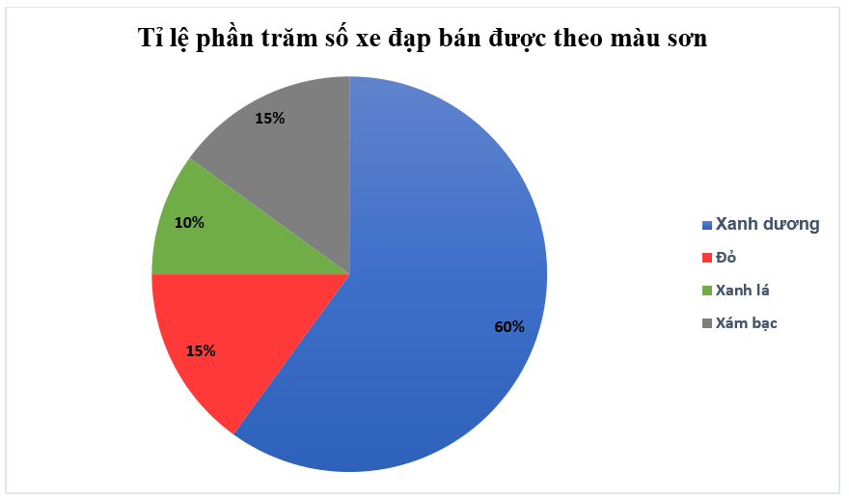

Theo em, chủ cửa hàng nên đặt hàng thêm cho xe đạp màu gì?

**Bài 2**: Hãy phân tích dữ liệu được biểu diễn trong biểu đồ sau để tìm ngày có nhiệt độ chênh lệch nhiều nhất và ngày có nhiệt độ chênh lệch ít nhất giữa hai thành phố.

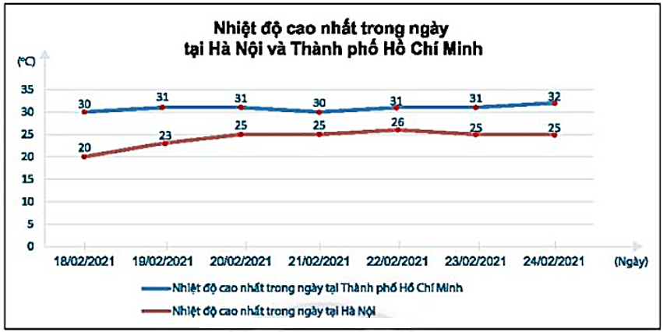

(Nguồn: Trung tâm Dự báo khí tượng thuỷ văn quốc gia)

**c) Sản phẩm:** Bài làm của HS

**d) Tổ chức thực hiện:**

| **Hoạt động của GV - HS** | **Tiến trình nội dung** |
| --- | --- |
| **\* GV giao nhiệm vụ học tập**  - Hoạt động cặp đôi làm bài tập bổ sung 1 trong 4 phút  **\* HS thực hiện nhiệm vụ**  - HS HĐCĐ thực hiện nhiệm vụ trên.  **\* Báo cáo, thảo luận**  - GV yêu cầu đại diện 1 cặp trả lời. HS dưới lớp quan sát, nhận xét.  **\* Kết luận, nhận định**  - GV chính xác hóa các kết quả và nhận xét mức độ hoàn thành của HS. | **Bài tập bổ sung**  **Bài 1**    Quan sát biểu đồ ta thấy tỉ lệ phần trăm số xe đạp mà cửa hàng đã bán được theo màu sơn trong tháng cụ thể như sau  xe mầu xanh dương: 60%  Xe mầu đỏ: 15%  Xe mầu xanh lá: 10%  Xe mầu bạc: 15%  Vậy chủ cửa hàng nên đặt hàng thêm cho xe đạp màu xanh dương. |
| **\* GV giao nhiệm vụ học tập**  - Hoạt động cặp đôi làm bài tập bổ sung 1 trong 4 phút  **\* HS thực hiện nhiệm vụ**  - HS HĐCĐ thực hiện nhiệm vụ trên.  **\* Báo cáo, thảo luận**  - GV yêu cầu đại diện 1 cặp trả lời. HS dưới lớp quan sát, nhận xét.  **\* Kết luận, nhận định**  - GV chính xác hóa các kết quả và nhận xét mức độ hoàn thành của HS. | **Bài 2**    Quan sát biểu đồ ta thấy ngày có nhiệt độ chênh lệch nhiều nhất giữa hai thành phố là 18/02/2021 chênh lệch 100C; và ngày có nhiệt độ chênh lệch ít nhất là 21/02/2021 và 22/02/2021 chênh lệch 50C |

**⏩ Hướng dẫn tự học ở nhà** (5 phút)

- Đọc lại toàn bộ nội dung bài đã học.

- Xem lại các dạng bài đã chữa trong tiết học

- Ôn tập lại toàn bộ kiến thức của chương 5 để giờ sau ôn tập chương.